Trường: THCS Lê Lợi  Tổ: Tự nhiên | Họ và tên giáo viên:  Đậu Thị Khuyên

TÊN BÀI DẠY: MẠNG XÃ HỘI VÀ MỘT SỐ KÊNH TRAO ĐỔI THÔNG TIN TRÊN INTERNET (TIẾT 2)
Môn: Tin học Lớp: 7
Thời gian thực hiện: (1 tiết)
I. Mục tiêu
1. Về kiến thức: Sau bài học này, học sinh sẽ:
+ Sử dụng được một số chức năng cơ bản của mạng xã hội. Nhận biết được một số website là mạng xã hội.
+ Sử dụng được một số chức năng cơ bản của một mạng xã hội để giao lưu và chia sẻ thông tin.
+ Nêu được ví dụ cụ thể về hậu quả của việc sử dụng thông tin vào mục đích sai trái.
2. Về năng lực:
2.1. Năng lực chung
Thực hiện bài học này sẽ góp phần hình thành và phát triển một số thành tố năng lực chung của học sinh như sau:
Năng lực tự chủ, tự học: học sinh có khả năng tự đọc sách giáo khoa và kết hợp với gợi ý của giáo viên để tạo một tài khoản trên trang mạng xã hội
Năng lực giao tiếp và hợp tác:học sinh kết nối với ít nhất một bạn trong lớp trên trang mạng xã hội
Năng lực giải quyết vấn đề và sáng tạo: học sinh sử dụng một số chức năng như: xem, chia sẻ thông tin dạng văn bản, hình ảnh,… trên mạng xã hội đó.
2.2. Năng lực Tin học
Thực hiện bài học này sẽ góp phần hình thành và phát triển một số thành tố năng lực Tin học của học sinh như sau:
+ Ứng xử phù hợp trong môi trường số (NLb)
+ Giao tiếp, hợp tác trong môi trường kĩ thuật số (NLe).
+ Ứng dụng mạng xã hội trong học và tự học (NLd).
3. Về phẩm chất:
Thực hiện bài học này sẽ góp phần hình thành và phát triển một số thành tố Phẩm chất của học sinh như sau:
Nhân ái: Thể hiện sự cảm thông và sẳn sàng giúp đỡ bạn trong quá trình thảo luận nhóm.
Trung thực: Truyền đạt các thông tin chính xác, khách quan.
II. Thiết bị dạy học và học liệu
- Thiết bị dạy học: Máy chiếu, máy tính giáo viên, phiếu học tập.
- Học liệu: Sách giáo khoa Tin học 7 tìm hiểu trước một số kiến thức về mạng xã hội
III. Tiến trình dạy học:
1. Hoạt động 1: Khởi động (5 phút)
a) Mục tiêu: Tạo tâm thế hứng thú cho HS, giới thiệu về mạng xã hội Facebook
b) Nội dung: Giới thiệu sơ lược về mạng xã hội Facebook
c) Sản phẩm: HS nắm được sơ lược về mạng xã hội Facebook
d) Tổ chức thực hiện:
Hoạt động của GV vàHS | Dự kiến sản phẩm
* Chuyển giao nhiệm vụ:
GV yêu cầu HS trả lời câu hỏi
? Hãy nhắc lại một số mạng xã hội và mục đích sử dụng của từng mạng xã hội mà các em biết.
- HS tiếp nhận nhiệm vụ học tập.
* Thực hiện nhiệm vụ:
- HS nghiên cứu trả lời câu hỏi.
- GV quan sát các HS thực hiện nhiệm vụ, gợi ý, hướng dẫn nếu HS gặp khó khăn.
* Báo cáo, thảo luận:
- HS đứng tại chỗ trả lời.
- GV yêu cầu HS các HS khác báo cáo kết quả thực hiện và nhận xét.
* Kết luận, nhận định:
GV chiếu cho HS xem facebook của bản thân GV và giới thiệu lại một lần nữa những mục đích khi sử dụng facebook. Để các em có thể tạo được một facebook của cá nhân các em thì cùng tìm hiểu bài học ngày hôm nay.
2. Hoạt động 2: Hình thành kiến thức mới (20 phút)
a) Mục tiêu: HS nắm được các bước để:
+ Tạo được tài khoản trên mạng xã hội Facebook
+ Sử dụng một số chức năng như: xem, chia sẻ thông tin dạng văn bản, hình ảnh,…trên mạng xã hội đó
+ Kết nối với ít nhất một bạn trong lớp.
b) Nội dung: GV giao nhiệm vụ học sinh nêu được các bước tạo 1 tài khoản facebook, sử dụng được một số chức năng của facebook và kết nối được với ít nhất 1 bạn trong lớp
c) Sản phẩm: học sinh thực hiện được các nội dung ở phần mục tiêu đặt ra
d) Tổ chức thực hiện:
Hoạt động của GV và HS | Dự kiến sản phẩm
* Chuyển giao nhiệm vụ:  GV yêu cầu HS đọc, nghiên cứu thông tin SGK mục 2: “ Thực hành: sử dụng mạng xã hội”  HS hoạt động nhóm tìm hiểu các nội dung sai:  + Nhóm 1: Tìm hiểu các bước tạo tài khoản Facebook.  + Nhóm 2: Tìm hiểu sử dụng một số chức năng của tài khoản facebook.  + Nhóm 3: Tìm hiểu cách chia sẻ một số nội dung trên trang Facebook của mình.  + Nhóm 4: Tìm hiểu cách kết nổi facebook với một bạn cùng lớp từ đó rút ra cách kết nối với một người bất kì mà ta mong muốn.  * Thực hiện nhiệm vụ:  + HS xác định rõ nhiệm vụ của mình và thực hiện hoạt động nhóm thực hiện làm bài:  + Tạo được tài khoản facebook cho bản thân.  + Sử dụng một số chức năng như: xem, chia sẻ thông tin dạng văn bản, hình ảnh,…trên mạng xã hội đó  + Kết nối với ít nhất một bạn trong lớp.  * Báo cáo, thảo luận:  GV yêu cầu HS đại diện các nhóm báo cáo kết quả thực hiện của nhóm mình  HS đại diện các nhóm thực hiện báo cáo kết quả.  Nhóm 1: Trình bày các bước tạo tài khoản Facebook  * Kết luận, nhận định  - GV nhận xét, đánh giá và thực hiện kết luận nội dung chính.  GV lưu ý học sinh không nhất thiết phải nhập thông tin cá nhân thật của mình để tạo tài khoàn, ví dụ ngày tháng năm sinh, số điện thoại.  Nhóm 2: Trình bày cách sử dụng một số chức năng của tài khoản vừa tạo  * Kết luận, nhận định  - GV nhận xét, đánh giá và thực hiện kết luận nội dung chính.  Nhóm 3 trình bày các kết nối với một bạn cùng lớp:  * Kết luận, nhận định  - GV nhận xét, đánh giá và thực hiện kết luận nội dung chính. | 2. Thực hành: sử dụng mạng xã hội.  - Tạo tài khoản Facebook:  + Bước 1: Truy cập trang www.facebook.com.  + Bước 2: Lựa chọn ngôn ngữ tiếng Việt bằng cách nháy chuột vào liên kết Tiếng Việt ở phía dưới màn hình.  + Bước 3: Nháy chuột vào ô tạo tài khoản mới.  + Bước 4: Nhập đầy đủ thông tin vào các ô theo hướng dẫn.  + Bước 5: Nháy chuột vào nút Đăng ký.  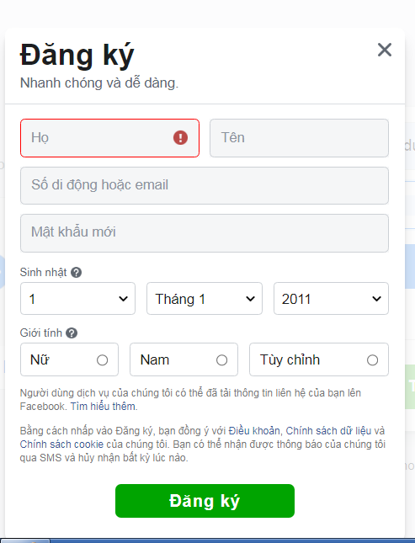  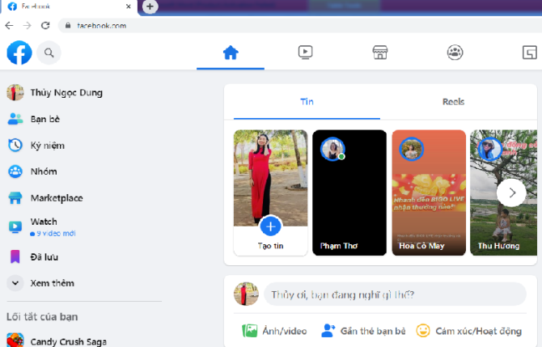  - Sử dụng một số chức năng của tài khoản vừa tạo:  Bước 1: truy cập trang www.facebook.com.  Bước 2: Đăng nhập vào tài khoản trang Facebook của mình vừa tạo.  Bước 3: Cập nhật ảnh đại diện và các thông tin cá nhân nếu muốn  Bước 4: Chia sẻ một số nội dung trên trang facebook của mình.  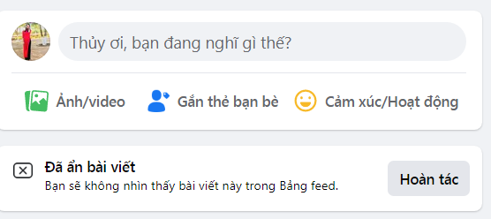  - Kết nối với một bạn cùng lớp:  Bước 1: Tìm trang facebook của bạn.  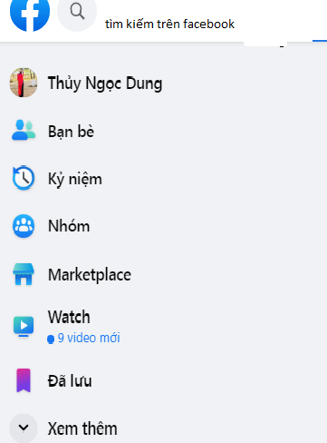  Bước 2: Khi tìm thấy trang Facebook của bạn, em nháy chuột vào hình đại diện để mở  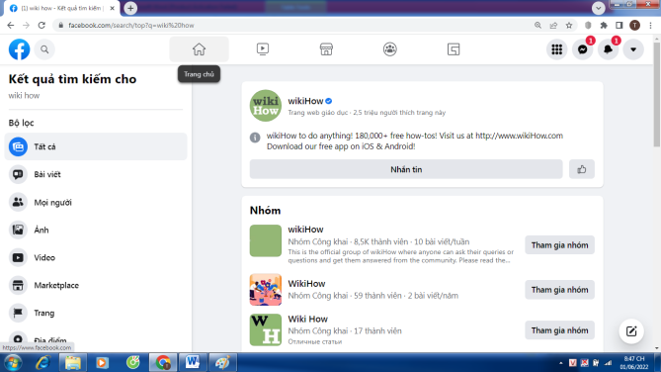  Bước 3: Nháy chuột vào nút thêm bạn bè để gửi yêu cầu kết bạn đến người đó.  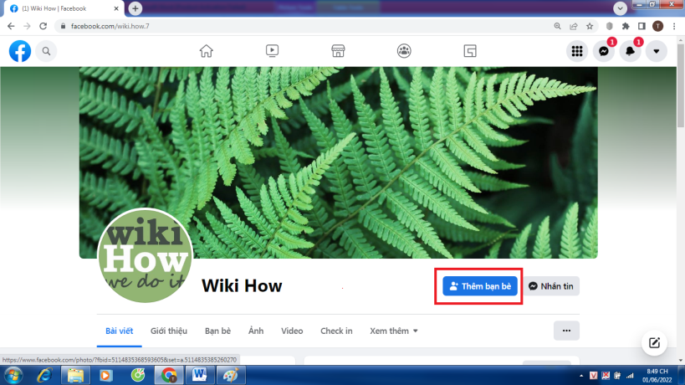
3. Hoạt động 3: Luyện tập (10 phút)
a) Mục tiêu:
+ Tạo được tài khoản trên mạng xã hội Facebook
+ Sử dụng một số chức năng như: xem, chia sẻ thông tin dạng văn bản, hình ảnh,…trên mạng xã hội đó
+ Kết nối với ít nhất một bạn trong lớp.
b) Nội dung:
GV yêu cầu mỗi học sinh tự thực hành trên máy tính để hoàn thành các yêu cầu ở phần mục tiêu đặt ra
c) Sản phẩm: Mỗi học đều có tài khoản Facebook của riêng mình và sử dụng được một số chức năng cơ bản trên facebook, kết nối được với bạn vè trên face
d) Tổ chức thực hiện:
Hoạt động của GV và HS | Dự kiến sản phẩm
* Chuyển giao nhiệm vụ:
- GV yêu cầu HS dựa vào các bước làm mà các nhóm đã trình bày để thực hành:
+ Tạo được tài khoản trên mạng xã hội Facebook
+ Sử dụng một số chức năng như: xem, chia sẻ thông tin dạng văn bản, hình ảnh,…trên mạng xã hội đó
+ Kết nối với ít nhất một bạn trong lớp.
* Thực hiện nhiệm vụ:
HS thực hiện nhiệm vụ trên máy tính
* Báo cáo, thảo luận: HS trình diễn kết quả thực hiện của mình trực tiếp trên máy tính
* Kết luận, nhận định: GV đánh giá sản phẩm và giúp đỡ học sinh khi cần thiết.
4. Hoạt động 4: Vận dụng ( 8 phút)
a) Mục tiêu:
+ HS biết thêm một số mạng xã hội khác ngoài facebook và giới thiệu được cho bạn bè người thân về mạng xã hội đó.
+ Biết một số hậu quả của việc sử dụng thông tin vào mục đích sai trái
b) Nội dung:
Phát phiếu học tập, yêu cầu các nhóm thảo luận, ghi câu trả lời vào phiếu và đại diện nhóm trả lời.
c)Sản phẩm: phiếu học tập mà các nhóm đã trả lời
d) Tổ chức thực hiện:
Hoạt động của GV và HS | Dự kiến sản phẩm
* Chuyển giao nhiệm vụ:  GV chia lớp thành 4 nhóm thảo luận để trả lời 2 câu hỏi sau:  Nhóm 1+2: Em hãy tìm hiểu kĩ một mạng xã hội (ví dụ: Zalo, Lotus) mà em quan tâm và giới thiệu cá bạn hay người thân về mạng xã hội đó. Phần giới thiệu của em nên có các thông tin: chức năng chính, đối tượng phù hợp tham gia, cách thức tham gia, những lưu ý khi cần tham gia  Nhóm 3+4: Em hãy tìm hiểu thêm những ví dụ cụ thể về hậu quả của việc sử dụng thông tin vào mục đích sai trái. Hãy chia sẻ với người thân và bạn bè để cùng phòng tránh.  * Thực hiện nhiệm vụ:  HS thực hiện nhiệm vụ, GV theo dõi hỗ trợ.  * Báo cáo, thảo luận:  HS 2 nhóm trình bày kết quả thảo luận, 2 nhóm còn lại nhận xét và bổ sung (nếu cần thiết)  * Kết luận, nhận định:  GV nhận xét và chốt kết quả | Câu 1: Mạng xã hội Zalo: dùng đển gửi tin nhắn, gọi thoại, gọi video, gửi tài liệu, có chức năng tạo nhóm trò chuyện, có thể đăng tải thông tin trên bảng tin cá nhân…  + Đối tượng phù hợp: những người có sử dụng điện thoại thông minh có thể đăng kí, mỗi số điện thoại chỉ đăng kí được một tài khoản.  Câu 2: Ví dụ:  + Đã có bạn học sinh bị nhà trường kỉ luật vì đăng tải thông tin sai trái (được sao chép từ mạng xã hội mà không được kiểm chứng) gây hoang mang và nguy cơ suy nghĩ lệch lạc trong một bộ phận học sinh.  + Đã có trường hợp học sinh bị đình chỉ thi và bị công an điều tra, xử lsi hành vi chụp ảnh để thi, chia sẻ lên mạng xã hội nhờ làm hộ trong quá trình thi.
Hướng dẫn về nhà (2 phút):
+ Đọc kĩ các bước làm trong mục 2.
+ Chuẩn bị trước bài “Ứng xử trên mạng”.

